Государственное бюджетное образовательное учреждение
среднего профессионального образования
Магаданской области
«Магаданский политехнический техникум»

МЕТОДИЧЕСКАЯ РАЗРАБОТКА
ВНЕКЛАССНОГО МЕРОПРИЯТИЯ ПО ИНФОРМАТИКЕ

ВИКТОРИНА
«ИНФОРМАЦИЯ И ИНФОРМАЦИОННЫЕ ПРОЦЕССЫ»

Утверждено на заседании цикловой комиссии
«06» октября 2011 года
Председатель
___________Т.А.Павлова

Утверждено:
методист ГБОУ СПО МО МПТ
__________ Олешко Т.М.

Разработала:
преподаватель ГБОУ СПО МО МПТ
________ Красоткина Т.Е.

Магадан
2011
Автор: Красоткина Т.Е., преподаватель ГБОУ СПО МО МПТ.

Методическая разработка внеклассного мероприятия по информатике на тему «Информация и информационные процессы». Магаданский политехникум. 2011. – 14 с.

В методической разработке представлено внеклассное мероприятие и мультимедийные слайды с вопросами к викторине по дисциплине информатика и ИКТ. Внеклассное мероприятие в форме викторины разработано в программе PowerPoint.
Методическая разработка может использоваться преподавателями средних специальных учебных заведений при подготовке и проведении внеклассных мероприятий по информатике и ИКТ.

Содержание

Введение 4
План внеклассного мероприятия 5
Заключение 7
Литература 8
Приложения…………………………………………………………………………………...9

Введение

Внеклассное мероприятие по информатике викторина «Информация и информационные процессы» разработано для расширение кругозора студентов в области информатики и ИКТ.
Викторина «Информация и информационные процессы» представлена в виде презентации PowerPoint и разработана на базе телевизионной программы «Своя игра».
Так как дисциплина информатика относится к наукам нового поколения и вызывает особый интерес у студентов, то актуально проводить внеклассные мероприятия с помощью новейших компьютерных технологий и программ.
Мероприятие предусматривает соревнование двух команд.
Задачи мероприятия: развивать коммуникативные навыки, навыки мыслительной деятельности при планировании, анализе, синтезе, самоанализе, рефлексии; развивать психическую деятельность: память, внимание. А также: развивать чувство соперничества, коллективизма, организованности и ответственности.
В викторине сформулированы вопросы и задания как по школьному курсу информатики, так и требующие от студентов углубленных знаний в сфере информатизации. Вопросы и задания представлены в виде иллюстраций, анимации.
При проведении внеклассного мероприятия используется мультимедийное оборудование.
Методическая разработка может быть использована при подготовке внеклассных мероприятий и факультативных занятий в учебных заведениях профессионального образования.

План внеклассного мероприятия

Тема: Информация и информационные процессы

Цель: расширение кругозора студентов в области информатики и ИКТ

Методическая цель: совершенствование методики проведения внеклассного мероприятия в форме викторины.

Задачи:
Развивающие:
- развивать коммуникативные навыки;
- развивать навыки мыслительной деятельности при планировании, анализе, синтезе, самоанализе, рефлексии;
- развивать психическую деятельность: память, внимание;
- развивать чувство соперничества.
Воспитательные:
- воспитывать чувства коллективизма, организованности и ответственности.

Форма внеклассного мероприятия: соревнование.

Обеспечение занятия:
- мультимедийная презентация «Викторина - Информация и информационные процессы» (Приложение 2);
- бланки «Оценочный лист» (Приложение 3);
- таблички «Команда 1», «Команда 2», «Жюри»;
- табличка «Восклицательный знак» (Приложение 4);
- доска магнитная двухсторонняя.

Структура внеклассного мероприятия
1 Организационный момент

1.1 Цель, задачи, мотивация
1.2 Выбор капитанов команд

2 Викторина «Информация и информационные процессы»
2.1 Правила проведения викторины (Приложение 1)
2.2 Мультимедийная презентация (Приложение 2)

3 Рефлексия

4 Подведение итогов внеклассного мероприятия
4.1 Подведение итогов викторины

Заключение

В настоящей работе представлен материал внеклассного мероприятия «Информация и информационные процессы», структура которого разработана на базе телевизионной программы «Своя игра». Компьютерная программа, с помощью которой, создавалась викторина – PowerPoint.
Идея создания викторины в программе PowerPoint возникла в связи с углубленным изучением данной прикладной программы во время внеурочной деятельности совместно со студентами.
Мероприятие способствует расширению кругозора студентов в области информатики и информационных коммуникационных технологий.
Проведение внеклассного мероприятия в форме соревнования способствует воспитанию у студентов чувства ответственности, организованности, соперничества и сплоченности.
Методическая разработка может использоваться преподавателями учебных заведений при подготовке и проведении мероприятий, как в качестве обобщения пройденного материала по разделам «Информационная деятельность человека», «Информация и информационные процессы», так и при подготовке внеклассных мероприятий.

Литература
- Ресурсы Интернет: www.edu.ru
- Энциклопедия для детей «Информатика» / Глав. редактор М.Д.Аксенова. – М.: Аванта+, 2001. – 668 с.: ил.

Приложение 1
Правила проведения викторины

В основе разработки викторины лежит телевизионная программа «Своя игра».
Игроки делятся на две команды, придумывают название команды и выбирают капитанов. В презентации программы PowerPoint «Информация и информационные процессы» (Приложение 2) соревнующимся предлагаются вопросы, «спрятанные» за числами на электронном табло.
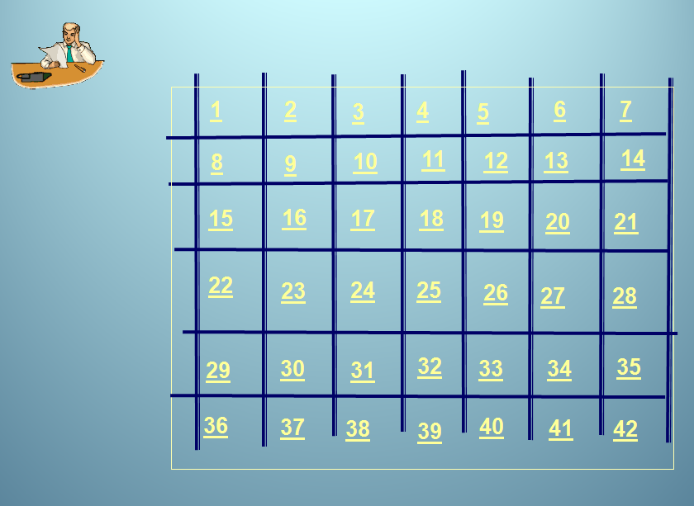

Таким образом, игроки не знают, какой вопрос им попадется. За каждый правильный ответ – 1 балл. Если команда, выбравшая вопрос, не знает ответа, то право ответа переходит к другой команде, и она может заработать 0,5 балла.

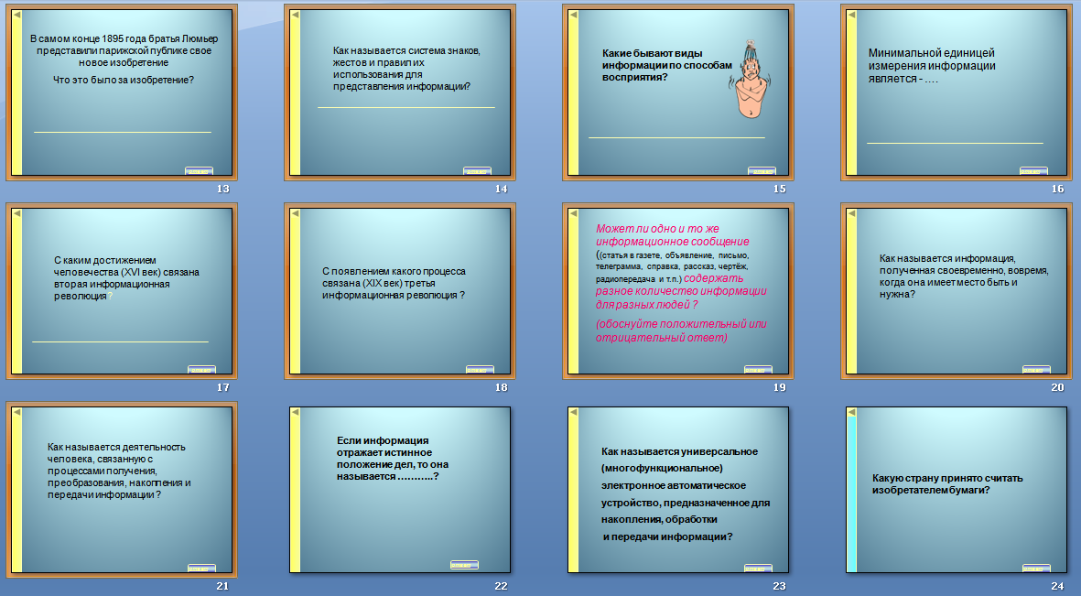
Приложение 2
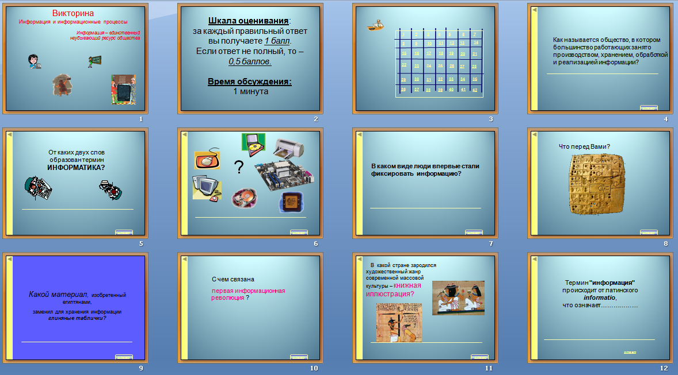

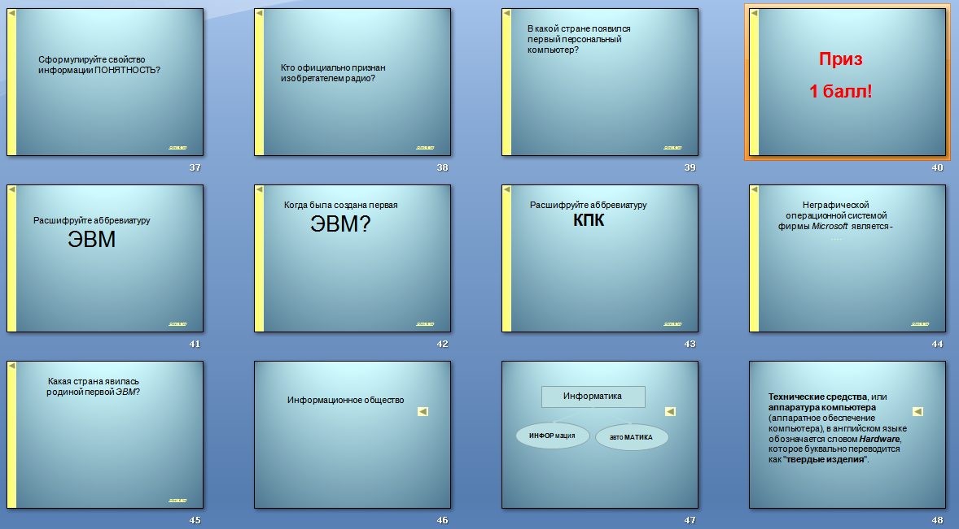
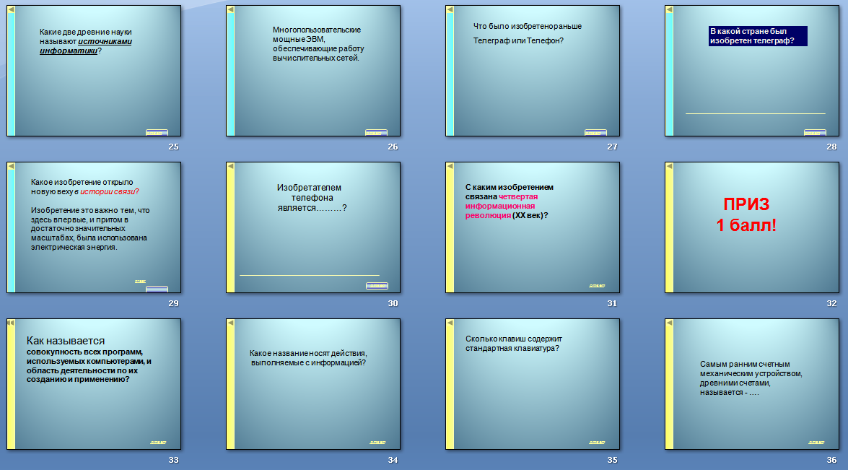

Приложение 3
№ вопроса | 1 КОМАНДА | 2 КОМАНДА
1
2
3
4
5
Итог:
6
7
8
9
10
Итог:
11
12
13
14
15
Итог:
16
17
18
19
20
21
Общий итог:
Приложение 4
!

